## Министерство образования и науки Украины

Открытый международный университет развития человека “Украина”

Горловский филиал

Кафедра физической реабилитации

**КОНТРОЛЬНАЯ РАБОТА**

**по дисциплине: Биомеханика**

**ТЕМА: ”Патологическая биомеханика, вывихи и переломы”**

Выполнил:

студент 2-го курса группы ФР-04

дневного отделения

факультета “Физическая реабилитация”

Малинецкий Артур Сергеевич

Руководитель: Калугина О.П.

2005

**СОДЕРЖАНИЕ**

ВВЕДЕНИЕ…………………………...………………………………………....3

1 Биомеханика травм и заболеваний опорно-двигательного аппарата (ОДА)3

2 Типичные последствия неправильной нагрузки …………………………...11

3 Влияние физических нагрузок на суставы …………………………………16

4 Биомеханика повреждения …………………………………………………..21

СПИСОК ЛИТЕРАТУРЫ …………………………………………………… 23

**ВВЕДЕНИЕ**

В современном спорте, в спортивной травматологии для изучения биомеханических особенностей ОДА широко используются законы биомеханики.

Биомеханика изучает законы положения тела человека в норме и патологии. При стоянии, сидении, беге, ходьбе (осанку, расположение центра тяжести, определение площади опоры, способы замыкания суставов и характер приспособительных процессов для удержания центра тяжести в пределах площади опоры при различной патологии костей и суставов); принципы выбора лечебных (профилактических) мероприятий с учетом биомеханического единства ОДА.

Одним из факторов, приводящих к заболеваниям тканей опорно-двигательного аппарата (ОДА), являются интенсивные, длительные физические нагрузки, выполняемые человеком (спортсменом) в не­правильном исходном положении, т.е. с нарушениями биомеханики движений. Эти нарушения ведут к изменению метаболизма мышц, локальному утомлению, возникновению мышечного дисбаланса с по­следующим возникновением заболеваний и травм ОДА.

Особенно это важно знать тренеру, инструктору (методисту) лечебной физкультуры и реабилитационного центра, когда упражнения выполняются с нагрузками на позвоночник и суставы. Такие нагрузки в дальнейшем приводят к возникновению остеохондроза позвоночника, артрозу суставов и другим заболеваниям тканей ОДА.

**1 Биомеханика травм и заболеваний опорно-двигательного аппарата (ОДА)**

Важными факторами в возникновении травм и заболеваний ОДА являются изменение расположения центра тяжести (ЦТ) человеческого тела, его проекция на площадь опоры, а также пространственное соотношение между вектором ЦТ и различными суставами, степень подвижности ОДА.

Исследования показывают, например, что сила продольного удара, при которой разрушается бедренная кость, находится в пределах от 10,6 ± 2,7 кН (жесткий удар) до 18,3 ± 6,9 кН (удар через амортизирующую подкладку.

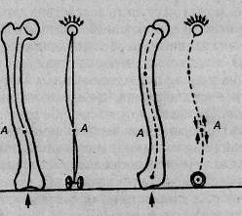

Рис. 1. Деформация бедренной кости при продольном изгибе:

А — область разрушения

Прогибу вперед (в сагиттальной плоскости), видимо, способствует первоначальный анатомический изгиб кости (рис. 1). Далее изгиб вперед нарастает до 0,6—0,65% — до момента разрушения. Так же быстро нарастают продольные деформации бедренной кости и в течение неполных 3 мс достигают предельного значения — около 1,2—1,25% с очень быстрым разрушением (0,2 мс). Обычно разрушение наблюдается в пределах диафиза (см. рис. 1).

Трещины разрушения возникают на передней поверхности кости; часть приложенной энергии передается еще до разрушения на шейку, головку бедренной кости и на тазобедренный сустав.

Повреждение сухожилий может быть открытым и закрытым. Закрытые повреждения, т.е. без повреждения кожи, называют подкожными. Эти разрывы характерны для сухожилий разгибателей.

Подкожный разрыв сухожилия может наступить в результате резкого мышечного сокращения и от удара тупым предметом. Разрыв сухожилия может наступить вследствие дегенеративных изменений после относительной или абсолютной перегрузки тканей; хронических воспалений и переохлаждения, а также, если механическая нагрузка превышает выносливость на разрыв; при максимальном напряжении мышцы (толчок, бросок и др.), неожиданная остановка активного движения (ручной мяч, футбол и др.); пассивное растяжение работающей мышцы при одновременном напряжении антагонистов (маневренные движения при падении или столкновении, движения при страховке); прямая тупая травма максимально напряженного при беге или в прыжке сухожилия (толчок, удар, столкновения и пр.).

Наиболее часто в спорте высших достижений повреждается ахиллово (пяточное) сухожилие.

Повреждения мышц могут быть как открытыми, так и закрытыми (рис. 2). На верхней конечности чаще всего повреждаются двуглавая, надостная, дельтовидная, большая грудная, трехглавая мышца плеча и мышцы предплечья.

Непрямой механизм травмы характеризуется внезапным резким сокращением напряженной мышцы. Под воздействием растягивающей нагрузки сократившаяся мышца, потеряв эластичность, разрывается.

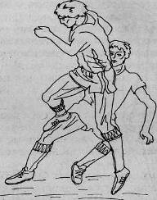

Рис. 2. Прямая травма напряженных мышц или сухожилий у футболиста

На рис. 3 и рис. 4 показаны относительно частые (типичные) спортивные травмы (и заболевания) плечевого пояса и верхней конечности и их причинная зависимость от видов спорта. При оценке возникшей травмы или заболевания ОДА у спортсменов, необходимо принимать во внимание функциональные моменты. Все мышцы верхней конечности проходят по меньшей мере через один сустав, который они приводят в движение, и нарушения трофики, иннервации, а вследствие этого и функции в дальнейшем по своим проявлениям выходят далеко за пределы, обусловленные собственно травмой.

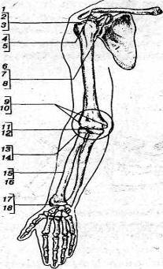

Рис. 3. Относительно частые (типичные) последствия хронических спортивных микротравм плечевого пояса и верхних конечностей:

1 — относительно частые (типичные) спортивные травмы в области плечевого пояса и верхней конечности, 2 — плечелопаточный периатрит, 3 — спортивная борьба, спортивные игры, метание, каноэ, гимнастика, 4 — артроз в акромиально-ключичном сочленении, 5 — борьба, тяжелая атлетика, метание, 6 — тендинозы в месте прикрепления, 7 — воспаление клювовидного отростка, 8 — ручной мяч, волейбол, водное поло, метание копья, теннис, 9 — эпикондилит, 10—ручной мяч, метание копья, фехтование, теннис, настольный теннис, 11 — неврит локтевого нерва, 12—метание копья, фехтование, борьба, 13—хондропатия в области локтевого сустава, 14 — вратарь, борьба, 15 — паратендинит (разгибатели кисти), 16 — теннис, настольный теннис, волейбол, 17 — стилоидит локтевой кости, 18 — прыжки в воду, фехтование

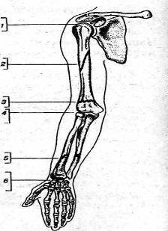

Рис. 4. Относительно частые (типичные) спортивные травмы верхней конечности:

1 — отрыв длинного сухожилия двуглавой мышцы, 2—торсионный перелом диафиза плечевой кости,

3 — надмыщелковый перелом плечевой кости,

4 — вывих в локтевом суставе/часто с отрывом внутреннего надмыщелка,

5 — полный перелом диафиза предплечья,

6 — дисторсия в лучезапястном суставе

Вывихи в плечевом суставе являются типичной травмой в таких видах спорта как борьба дзюдо, самбо, вольная, греко-римская, прыжки в воду, прыжки на лыжах с трамплина и др.

Вывих плеча составляет 50—60% всех вывихов. Такая частота их объясняется анатомо-физиологическими особенностями плечевого сустава: суставная впадина лопатки в 3—4 раза меньше головки, имеющей шаровидную форму, суставная сумка обширна и тонка.

Травматические вывихи в плечевом суставе возникают чаще при прямой травме, например при падении (рис. 5 а и б) или ударе. Чаще встречаются передние вывихи и очень редко — задние.

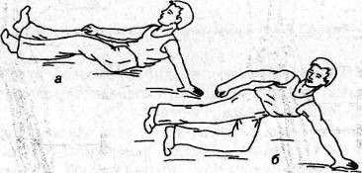

Рис. 5. Механизм вывихов плеча:

a — падение назад на выставленную руку;

б — падение вперед на вытянутую вперед руку

Вывихи в локтевом суставе составляют 18—27% всех вывихов. Чаще всего вывихи предплечья возникают во время падения на вытянутую руку при переразгибании в локтевом суставе (рис. 6).

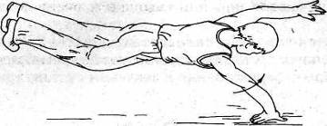

Рис. 6. Механизм травмы при вывихе предплечья

Наиболее часто встречаются задние вывихи обеих костей предплечья и вывих одной лучевой кости кпереди. Остальные виды вывихов предплечья наблюдаются редко.

Самым частым из вывихов в пястно-фаланговых суставах является вывих первого пальца. Вывих происходит в результате переразгибания первого пальца при падении на руку, во время игры в волейбол, гандбол и др.

Вывихи ключицы составляют от 3 до 15% всех вывихов. Пре­имущественно встречается у мужчин. Вывихи ключицы делятся на два вида: вывих наружного, или акромиального конца ключицы и внутреннего, или грудинного конца ее.

Вывихи в одном или обоих суставах ключицы возникает при сильных падениях (авто- и мотоспорт, велоспорт, горнолыжный спорт, прыжки на лыжах с трамплина и др.) или непрямых повреждениях при рычаговом движении рукой в борьбе самбо, дзюдо.

Переломы трубчатых костей возникают при прямом ударе по наружной поверхности плечевого сустава либо при падении на локоть или кисть. Переломы бугров плечевой кости чаще являются отрывными, т. е. возникают при чрезмерном мышечном сокращении. Переломы хирургической шейки обычно бывают результатом падения на локоть.

Переломы плечевой кости. Типичными спортивными травмами являются спиральные переломы плеча вследствие мышечной тяги при метании снарядов (копья, диска, гранаты и др.) и в играх (гандбол и др.) и надмыщелковые переломы плечевой кости у юниоров.

Механизм травмы у спортсменов — прямые и непрямые силовые воздействия. Примерами повреждений от прямого силового воздействия являются:

* перелом локтевого отростка при падении на находящийся в положении сгибания сустав;
* перелом после удара или толчка в травмированную область.

Большинство повреждений области локтевого сустава является следствием непрямого силового воздействия. При падении на вытянутую руку могут сработать механизмы сгибания и компрессии (рис. 7).

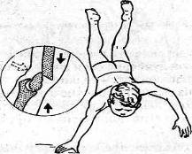

Рис. 7. Возникновение надмыщелкового перелома плечевой кости при переразгибании

Силы, действующие при рывке, приводят к надмыщелковым переломам при разгибании или вывихам, если произошло падение вперед, когда сустав находился в положении сгибания (рис. 8).

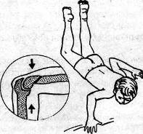

Рис. 8. Возникновение надмыщелкового перелома плечевой кости при разгибании

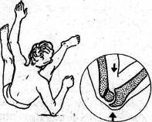

Рис. 9. Возникновение надмыщелкового перелома плечевой кости при сгибании

Падение назад на сустав, находящийся в положении сгибания, может также под влиянием сил, действующих при толчке, привести к надмыщелковому перелому (рис. 9)

Повреждения в области предплечья встречаются на обоих костях в отдельности, вместе или в сочетании с повреждением в проксимальном, а также дистальном отделах лучелоктевого сустава (см. рис. 3, 4).

В механизме повреждения преобладает непрямая травма при падении на вытянутую вперед руку (см. рис. 5, 7). Это случается в основном на уроках физкультуры и в любительском спорте при падениях с гимнастических снарядов, катании на роликах, коньках или в играх, а также в мото- и велоспорте у взрослых.

Переломы локтевого отростка возникают, как правило, в результате прямого удара локтевой областью о твердый предмет (рис. 10).

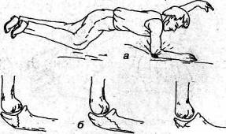

Рис. 10. Механизмы травм при переломах локтевого отростка:

а — механизм травмы,

б — варианты переломов

Перелом головки и шейки лучевой кости возникают при падении на вытянутую руку, в результате чего происходит вклинивание головки луча в головчатое возвышение плеча.

Повреждение дистального эпифиза лучевой кости представляет собой наиболее частое повреждение костей предплечья в типичном месте.

Перелом нижнего эпифиза чаще всего возникает при падении на вытянутую руку, кисть которой находится в положении тыльного или ладонного сгибания.

Переломы костей кисти (рис. 11) и пальцев составляют до 1 /8 переломов всех костей. Повреждения кисти могут относиться не только к кожным покровам, но и костям, мышцам, сухожилиям, а также нервам и сосудам.

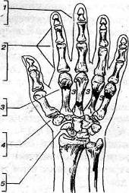

Рис. 11. Типичные спортивные травмы кисти:

1 — разрыв сухожилий разгибателей (гандбол, волейбол, водное поло, защита ворот (вратари),

2—растяжение в межфаланговых суставах пальцев (волейбол, гандбол, водное поло, баскетбол, защита ворот (вратари), конный спорт, борьба),

3 — перелом костей запястья (бокс),

4 — переломовывих 1-го запястно-пястного сустава по Беннету (бокс),

5 — перелом ладьевидной кости (ручной мяч в закрытом помещении)

4% повреждений и последствий неправильной нагрузки в спорте приходится на область кисти, хотя и здесь наблюдаются типичные повреждения и зависимость частоты травм от специфики отдельных видов спорта.

В механизме повреждения преобладают прямые травмы, например, при подхвате резко брошенного мяча, при ударе или толчке в борьбе и под действием непрямой силы при падении на вытянутую руку.

Наиболее часто встречаются переломы проксимального ряда костей запястья. Чаще других повреждается ладьевидная кость, реже — полулунная и еще режет — остальные кости запястья.

Перелом ладьевидной кости может произойти при падении на выпрямленную кисть (рис. 12), при прямом ударе по ладони. Иногда перелом может наступить при ударе кулаком о твердый предмет (см. рис. 12, б).

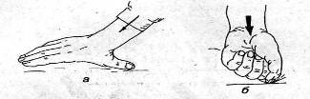

Рис. 12. Механизмы травмы при переломах ладьевидной кости:

а — при падении на кисть,

б — при ударе кулаком

Переломы костей пястья типичны при столкновении сжатой в кулак кисти (головок пястных костей) с препятствием, например, в скоростном спуске на лыжах, при игре в гандбол, в мото, и велоспорте, боксе и др.

Особой формой повреждения пястных костей является часто наблюдаемый у боксеров переломовывих в 1-ом пястно-запястном суставе (перелом Беннета).

Различают два типа переломов: внутрисуставные и внесу ставные. Чаще всего возникает перелом основания 1-ой пястной кости. При внутрисуставных переломах 1-ой пястной кости небольшой треугольный осколок ульно-волярной поверхности основания 1-ой пястной кости остается на месте. Первая пястная кость под влиянием сгибателей и разгибателей вывихивается в запястно-пястном суставе в тыльно-радиальную сторону.

Переломы фаланг пальцев чаще возникает вследствие прямой или, реже, непрямой травмы. В результате перелома под влиянием межкостных и червеобразных мышц отломки фаланг пальцев смещаются под углом, открытым в тыльную сторону. Чаще встречается в играх (волейбол, гандбол, баскетбол и др.).

Прямые травмы — такие, как падение или удар — приводят к переломам лопатки, ключицы или вызывают разрывы сочленений.

Чаще всего повреждения в области плечевого пояса в спорте возникают при падении на вытянутую для амортизации руку (см. рис. 8).

Перелом ключицы является наиболее частой травмой в спорте (прыжки на лыжах с трамплина, мото- и велоспорт, борьба и др.), при падении и прямой травме (удары и пр.), преимущественно в детском и подростковом возрасте. Они составляют от 3 до 16% переломов всех костей скелета.

По механизму травмы переломы ключицы можно разделить на две группы. Это переломы, возникающие в результате прямого механизма травмы (удар по плечу, непосредственно по ключице). Вторую группу составляют переломы, возникающие от непрямого механизма травмы — удар или падение на область наружной поверхности плечевого сустава (рис. 13) падение на локоть, вытянутую руку, сдавление плечевых суставов с боков.

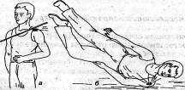

Рис. 13. Механизмы травмы при переломах ключицы:

а — прямой,

б — непрямой

Перелом лопатки возникает преимущественно в результате значительного силового воздействия: вело- и мотоспорт, скоростной спуск на лыжах, прыжки на лыжах с трамплина и др. (рис. 14).

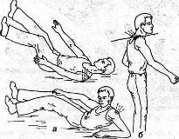

Рис. 14. Механизмы травмы при переломах лопатки:

а — непрямой,

б — прямой

**2 Типичные последствия неправильной нагрузки**

В области кисти следующие (рис. 15):

* периостоз шиловидного отростка локтевой кости (фехтование, прыжки в воду и др.);
* крепитирующий паратенонит (в большинстве случаев разгибателей) в спортивной гимнастике, в тяжелой атлетике, гребле и других видах спорта;
* тендопатия в месте прикрепления сухожилия локтевого сгибателя кисти в области гороховидной кости (прыжки в воду, спортивной гимнастике и др.);

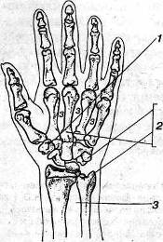

Рис. 15. Типичные последствия спортивных перегрузок в области кисти:

1 — артроз в запястно-пястном суставе (бокс),

2 — тендиноз в месте прикрепления; гороховидная кость — прыжки в воду, шиловидный отросток локтевой кости — прыжки в воду, фехтование, III пястная кость (дорсальное основание) — бокс;

3 — перитендиноз (волейбол, теннис, настольный теннис)

* артрозы в области запястья и в первом пястно-запястном суставе (бокс, тяжелая атлетика, фехтование и др.).

Травматические вывихи в тазобедренном суставе составляют около 2% всех вывихов (рис. 16). Механизм возникновения вывиха — чаще всего непрямое значительное усилие, при условии, когда бедро внезапно резко ротируется внутрь и приводится, а также при значительном прямом силовом воздействии (падения у альпинистов, горнолыжников, мото- и автоспортсменов и др.).

Травматический вывих надколенника возникает чаще всего вследствие падения на коленный сустав, при ударе твердым предметом по коленному суставу или при изменении тяги мышц-разгибателей голени. Большое значение для вывиха имеет ряд предрасполагающих моментов: отношение голени кнаружи, более развитый внутренний мыщелок бедра и неправильное направление четырехглавого разгибателя голени по отношению к связке над­коленника. Вывихи надколенника происходят чаще у женщин. Отмечается латеральное смещение, что связано с Х-образным положением нижних конечностей и тягой четырехглавой мышцы бедра в соответствии с параллелограммом сил.

Подтаранный вывих стопы. Вывих происходит в таранно-пяточном и таранно-ладьевидном сочленениях в случаях непрямого механизма травмы. При подтаранном вывихе стопа чаще всего смещается внутрь или назад и внутрь — внутренний и задневнутренний вывих (рис, 17).

Перелом шейки бедра чаще встречается у пожилых людей. Это связано с уменьшением шеечно-диафизарного угла, плохим кровоснабжением (артерия круглой связки, как правило, облитерирована). Шеечно-диафизарный угол у пожилых людей с годами уменьшается, в связи с этим большая нагрузка приходится на шейку бедра, поэтому легко возникает ее перелом.

Переломы диафиза бедра. Также как и при других диафизарных переломах, переломы бедра возможны при различных вариантах прямого и непрямого механизмов травмы. Направлением и точкой приложения травмирующего действия определяются характер и уровень перелома.

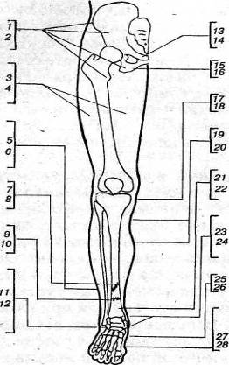

Рис. 16. Типичные спортивные травмы и повреждения в результате чрезмерной нагрузки на таз и нижние конечности (за исключением коленного сустава):

1 — таз; 2 — отрывные переломы (спринт, спортивные игры); 3 — мышцы бедра; 4 — мышечные грыжи, разрывы мышц (частичные) — спринт, спортивные игры; 5 — разрыв ахиллова сухожилия (полный, неполный); 6—бег, спортивные игры (быстрое наступление), гимнастика (соскок со снаряда); 7 — торсионный перелом средней трети большеберцовой кости; 8 — футбол; 9 — поперечный перелом большеберцовой кости по краю обуви; 10 — скоростной спуск на лыжах; 11 — повреждения связок в верхнем отделе голеностопного сустава (чаще всего передней таранномалоберцовой связки); 12—бег, прыжки, все виды игры с мячом, гимнастика, лыжные гонки; 13 — гребень лобковой кости, бугорок лобковой кости; 14 — футбол, бег; 15 — ветвь седалищной кости; 16 — футбол, бег; 17 - бугристость большеберцовой кости; 18—футбол, прыжки; 19—периостоз краевых поверхностей большеберцовой кости; 20 — бег, прыжки, ходьба; 21 — ахиллодиния (паратендинит ахиллова сухожилия); 22 — бег, прыжки, гимнастика; 23 — хроническое растяжение в верхнем отделе голеностопного сустава; 24 — бег, прыжки, все виды игр с мячом, гимнастика, лыжные гонки; 25 — артроз предплюсны; 26 — футбол, прыжки; 27 — стрессовый перелом плюсны (маршевый перелом); 28 — футбол, прыжки, бег, ходьба

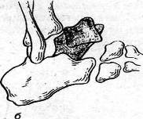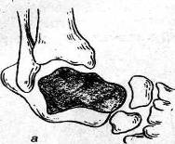

Рис. 17. Подтаранные вывихи стопы:

а — внутренний,

б — задневнутренний

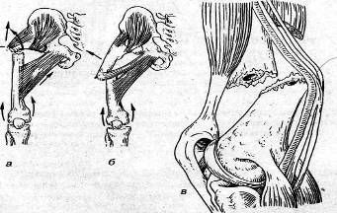

Рис. 18. Типичное смещение отломков бедра:

а — в верхней трети,

б — в средней трети,

в — в нижней трети

Соответственно уровню перелома различают переломы бедра в верхней, средней и нижней третях (рис. 18).

Частота переломов голени в среднем колеблется в пределах 30%. Наиболее часты переломы голени в нижней трети. Переломы могут быть открытыми и закрытыми, в зависимости от механизма травмы (рис. 19).

Чаще встречается перелом обеих костей. На характер перелома, его конфигурацию и наличие смещения в той или иной степени влияет не только механизм травмы, но и мышечная тракция.

Механизм травмы может быть прямым и непрямым (рис. 20). При супинационныхпереломах стопа,поворачиваясь внутрь, натягивает связки, соединяющие латеральную лодыжку с костями стопы, что влечет за собой отрыв наружной лодыжки. Если травмирующая сила продолжает действовать, внутренняя боковая поверхность таранной кости упирается во внутреннюю лодыжку, отламывая ее под углом снизу вверх.

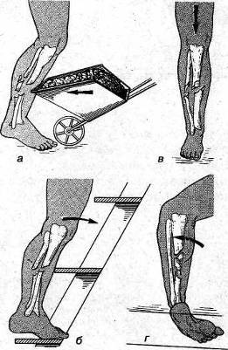

Рис. 19. Механизм повреждения костей голени:

а — прямой удар,

б — поворот тела при фиксированной стопе,

в — вертикальная нагрузка,

г — подворачивание ноги

Выделяют три подгруппы переломов: супинационные, пронадионные и сгибательно-разгибательные переломы (рис. 21).

Переломы лодыжек довольно частая травма в спорте. В зависимости от механизма и длительности травмирующей силы переломы этого вида могут быть в самых различных сочетаниях: изолированные переломы одной или двух лодыжек, двух лодыжек с отрывом заднего или переломом переднего краев большеберцовой кости, с подвывихом или вывихом стопы в различных направлениях, которые могут сопровождаться разрывом синдесмоза.

Пронационные переломы возникают в результате пронации стопы. При этом связки, идущие от медиальной лодыжки к костям

стопы, натягиваются и отрывают внутреннюю лодыжку (иногда разрываются и сами связки).

Пронационные переломы часто сопровождаются повреждением межберцового сочленения.

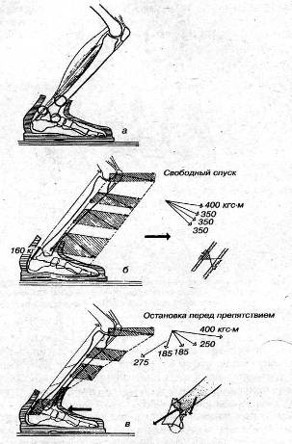

Рис. 20. Механизм травмы в области голени на примере травмы при скоростном спуске на лыжах

а — современная лыжная обувь, фиксирующая голеностопный сустав, вызывает три вида травм: в области верхнего края ботинка, компрессию переднего края боль-шеберцовой кости, разрыв ахиллова сухожилия; б, в — направление нагрузки при свободном спуске и столкновении с препятствием.

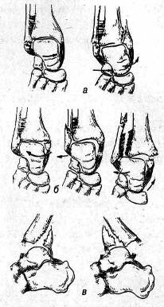

Рис. 21. Виды переломов костей голени в области голеностопного сустава:

а — супинационные переломы,

б — пронационные переломы,

в — сгибательно-разгибательные переломы

**3 Влияние физических нагрузок на суставы**

За время жизни человек делает (0,5—0,7)-10 движений в крупных суставах рук, 6-10 движений пальцами рук (к примеру, шины современного автомобиля изнашиваются после 25—-30 млн. оборотов).

При ходьбе, беге, рабочих движениях кости, хрящи суставов, мышцы, сухожилия подвергаются нагрузке, однако напряжения в кости редко превышают 50 МПа. Нагрузка на суставы зависит от общей массы тела. К примеру, при ожирении суставы человека подвергаются большим воздействиям.

При обычной ходьбе в фазе 15% от начала опорного цикла возникает изгибающий момент на голень человека величиной около 50—60 Нм, в фазе 45% от начала опорного цикла значение изгибающего момента возрастает до 90—130 Нм. Изгибные деформации голени разнообразны (рис. 18.35). Они могут возникать от вибраций на частотах собственных колебаний костей, вызванных, например, ударом, при соприкосновении пятки с землей (особенно без обуви). В начале опорной фазы ударная волна проходит через кость, причем линейное ускорение достигает 20—80 м/с2 длительностью 15—25 мс. При скорости ходьбы 1м/с нагрузка в тазобедренном суставе может достигать 6 кН, что на порядок выше веса тела.

В спорте высших достижений ускорения намного выше, что ведет к значительным, хотя и кратковременным, нагрузкам на биомеханические системы. Например, во время бега отрицательное ускорение голени достигает 500 м/с2, а в конце удара при исполне­нии приемов карате — даже 4000 м/с2.

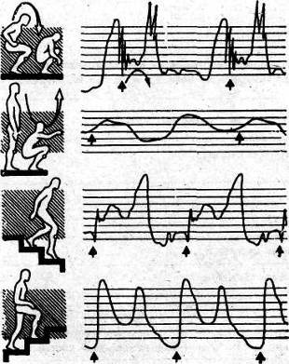

Рис. 22. Изгибные деформации большеберцовой кости при различных видах нагрузки

При спринтерском беге, прыжках в длину, тройным и в высоту вертикальная составляющая силы опорных реакций достигает 5— 7 кН, а горизонтальная — до 3—4 кН. Соответственно резко возрастают нагрузки на все суставы и сухожилия (табл.1).

Таблица 1 Максимальные нагрузки на суставы нижней конечности при спринтерском беге 9,5 м/с

|  |  |
| --- | --- |
| Вид нагрузки | Величина нагрузки |
| Момент в голеностопном суставе, Нм:  Мxa — сагиттально | 330±30 |
| Мya — фронтально | 125±50 |
| Мza — горизонтально | 20±11 |
| Сила в голеностопном суставе FTc, H | 8900+1000 |
| Момент в коленном суставе, Нм:  Мsk — сагиттально | 150+40 |
| Мfk — фронтально | 160±55 |
| Мmk — горизонтально (в отношении большеберцовой кости) | 40±15 |
| Максимальное натяжение в ахилловом сухожилии, Н | 6600±660 |
| Максимальное натяжение в собственной связке надколенника, Н | 3000±800 |

Например, сила на поверхности голеностопного сустава может достигать 9000 Н. Это значит, что ахиллово сухожилие создает противодействующий момент в сагиттальной плоскости до 300 Н-м и тягу до 6000 Н. Напряжение растяжения достигает 60 МПа — около 60% предельно допустимого. Во время прыжков в длину напряжение в сухожилии может достигать 73—75 МПа, что еще ближе к предельным значениям.

Особенности механизма повреждения коленного сустава обусловлены анатомическими и функциональными его особенностями, а также видом и тяжестью травмы. Выделяют острые и хронические травмы (подвывихи, микротравмы), прямое и непрямое силовое воздействие. Наиболее частой причиной повреждений коленного сустава в спорте являются падения с поворотом при фиксированной стопе и слегка согнутом суставом (рис. 23).

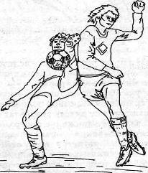

Рис. 23. Типичный механизм травмы капсульно-связочного аппарата: падение с поворотом при фиксированной стопе, отведение голени и наружная ротация верхней половины туловища

Такой механизм травмы типичен для футбола (рис. 24), дзюдо, самбо, горнолыжного спорта, баскетбола, гандбола и др. Действие сил в зонах, расположенных ниже границы разрыва суставной сумки и связок, гиалинового суставного хряща и волокнистого хряща менисков при повторных микротравмах может привести к дегенеративным тканевым изменениям.

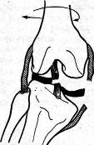

Рис. 24. Схематическое изображение механизма травмы, показанной на рис. 23

Дегенеративные изменения в мениске вследствие хронической перегрузки, например, у футболистов, могут привести к разрывам мениска от подчас минимальной травмы.

На рис. 25 и рис 26 представлены типичные виды травм.

На рис. 27, сравнивая взаимное положение отметок на суставных поверхностях, можно видеть результат влияния связок на движения костей: взаимное движение поверхностей гиалинового хряща состоит из обкатывания со скольжением. При сгибании колена бедренная кость сдвигается назад относительно большеберцовой кости с проскальзыванием, начинающимся приблизительно с 15—20° поворота и заканчивающимся незадолго до конца сгибания; при разгибании бедренная кость смещается вперед. Вследствие этого нельзя указать определенную ось вращения в суставе: для каждого положения костей имеется своя мгновенная ось вращения.

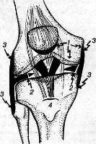

Рис. 25. Типичные виды спортивной травмы в коленном суставе:

1 — повреждения мениска (футбол, скоростной спуск на лыжах, волейбол, борьба, глубокое приседание), 2 — повреждение крестообразной связки (футбол, скоростной спуск на лыжах, борьба), 3 — комбинированное повреждение капсулы, связок и мениска (футбол, скоростной спуск на лыжах, борьба), возможно при всех тяжелых торсионных травмах; 4 — перелом мыщелков большеберцовой кости (мотоспорт)

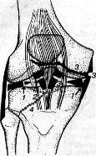

Рис. 26. Типичная травма коленного сустава при перегрузке:

1 — хондропатия надколенника и мыщелков бедра (футбол, глубокое приседание со штангой, скоростной спуск на лыжах, борьба дзюдо, гребля, волей* бол); 2—дегенеративные повреждения мениска (футбол, скоростной спуск на лыжах, борьба дзюдо, штанга); 3—тендинозы в месте прикрепления; каудаль-ный полюс надколенника, мыщелки, головка малрберцовой кости (прыжки, бег, игры с мячом, фехтование); 4 — апофизит бугристости большеберцовой кости (футбол, прыжки)

При этом в переднем положении бедра оси вращения значительно смещаются кверху благодаря меньшей кривизне переднего края поверхности мыщелков. Это способствует наряду с действием связочного аппарата «запиранию» колена в выпрямленном положении, что важно для противодействия нагрузки при локомоциях (движениях) Так как сочленованные поверхности не соответствуют друг другу по форме, то в каждый момент соприкасаются только небольшие участки поверхностей. Площадь контакта несколько увеличивается за счет двух менисков полулунной формы, лежащих по наружным краям мыщелков. Движение участков контакта при перекатывании и скольжении способствует лучшей смазке.

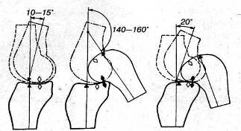

Рис. 27. Схема относительного движения поверхностей коленного сустава.

Вверху — бедренная кость, внизу — большая берцовая кость; слева — вид медиальной части сустава, справа — латеральной. Ромбы и треугольники — реперы, нанесенные в местах соприкосновения суставных поверхностей

Повреждения менисков (рис. 28) — наиболее частый вид травмы коленного сустава. В 80% случаев повреждается внутренний мениск и в 20% — наружный. Чаще всего мениски повреждаются вследствие ротационных напряжений при нагрузке согнутого колена (см. рис. 23, 29). Отсутствие кровоснабжения - полулунных хрящей является причиной их плохого срастания.

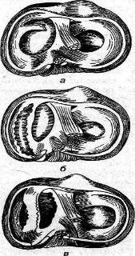

Рис. 28. Повреждения внутреннего мениска:

а — разрыв переднего рога;

б — продольный разрыв;

в — отрыв внутреннего мениска от капсулы и боковой связки

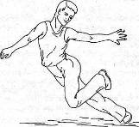

Рис. 29. Механизм травмы при повреждении боковых связок коленного сустава (правого)

**4 Биомеханика повреждения**

Существенными функционально-анатомическими особенностями менисков, которые определяют относительно частое их повреждение являются следующие:

* воздействие «клещей мыщелков» на передний рог при выпрямлении из положения на носках;
* прочное волокнистое сплетение медиального мениска с медиальной боковой связкой;
* патологические образования — такие, как дискоидный мениск и ганглии;
* относительно хорошее состояние кровоснабжения околокапсульной зоны, в то время как свободный край мениска, впадающий в сустав, не имеет кровеносных сосудов.

Повреждения боковых связок коленного сустава. Чаще всего встречаются растяжение, частичный или полный разрыв боковых связок коленного сустава. Повреждения боковых связок могут произойти вследствие торсии в сторону или насильственном движении в сторону голени.

Полный разрыв боковых связок происходит от сочетания движений отведения или приведения голени в разогнутом положении коленного сустава с элементами наружной ротации голени (рис. 29). Механика повреждения крестообразных связок — силовое воздействие на мыщелки большеберцовой кости либо мыщелки бедра и торсии (мотоспорт, хоккей с шайбой, футбол, горнолыжный спорт и др.). Передняя крестообразная связка, повреждается в 30 раз чаще, чем задняя.

На рис. 30 показан механизм повреждения крестообразных связок.

При любом переломе сустава происходит также повреждение суставного хряща. Кроме того, он страдает при травмах со встречным и компрессионным действием.

При неправильной нагрузке на хрящевые поверхности коленного сустава, вследствие посттравматического нарушения механики сустава, или при вторичных структурных нарушениях, также травмируется суставной хрящ (рис. 31).

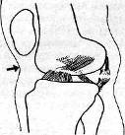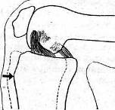

Рис. 30. Механизм повреждения крестообразных связок и фиброзной капсулы в зависимости от воздействия прямой силы на мыщелок бедра или мыщелок большеберцовой кости

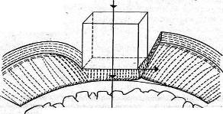

Рис. 31. Схематическое изображение различных последствий одной и той же нагрузки в зависимости от индивидуальной выносливости

**физиологическая патологическая нагрузка**

Перелом надколенника происходит чаще всего в результате прямой травмы — падения на колено или удара по надколеннику, реже — вследствие чрезмерного напряжения четырехглавой мышцы. Переломы надколенника могут носить различный характер: чаще поперечные, реже оскольчатые, звездчатые и т. д. (рис. 32).

Переломы таранной кости (рис. 33). Механизм перелома, как правило, непрямой — падение с высоты на ноги, резкое торможение автомашины при упоре ступнями в ее пол или рычаги управления и т. д.

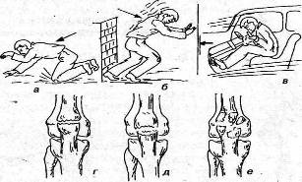

Рис. 32. Механизмы повреждения надколенника и виды его переломов:

а — падение на колено, б — резкое сокращение четырехглавой мышцы, в _ удар при резком торможении, г — поперечный перелом, д — отрывной,

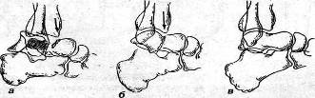

Рис. 33. Переломы таранной кости: а — шейки,

б — тела,

в — заднего отростка

е — оскольчатый

Перелом пяточной кости. Механизм, как правило, прямой. Чаще всего перелом наступает при падении с высоты на область пяток. В этом случае возможен перелом обеих пяточных костей.

Однако наиболее часты компрессионные переломы пяточной кости.

При компрессионном переломе пяточной кости со смещением уплощается свод стопы, нарушаются взаимоотношения суставных поверхностей в таранно-пяточном и пяточно-кубовидном сочленениях.

**СПИСОК ЛИТЕРАТУРЫ**

1. Бранков Г. Основы биомеханики. Пер. с болг. М., 1981.
2. Броек Ю. Основы механики разрушений. М., 1980.
3. Дубровский В.И., Федорова В.Н. Биомеханика: учеб. для сред. и высш. учеб. заведений. – М.: Изд-во ВЛАДОС – ПРЕСС, 2003. – 672 с.: ил.
4. Дубровский В.И., Федорова В.Н. Патологическая биомеханика // Биомеханика: учеб. для сред. и высш. учеб. заведений. – М.: Изд-во ВЛАДОС – ПРЕСС, 2003. – С. 591 – 628.
5. Иваницкий М.Ф. Движение человеческого тела. М., 1938.
6. Крюков В.Н. Механика и морфология переломов. М., 1986.
7. Юмашев Г.С. Травматология и ортопедия. М., 1977.